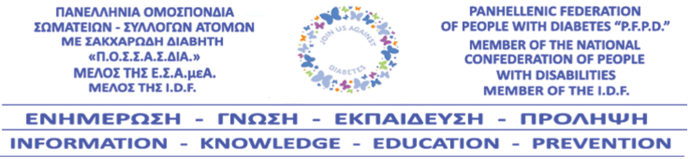

Αθήνα, 25/10/2017

Αρ. Πρωτ.: 704

**ΔΕΛΤΙΟ ΤΥΠΟΥ**

## **Τέλος ο εμπαιγμός των ατόμων με σακχαρώδη διαβήτη!**

Με αφορμή την ανακοίνωση του Πανελλήνιου Φαρμακευτικού Συλλόγου (ΠΦΣ) σχετικά με τον πιθανό κίνδυνο διακοπής της χορήγησης του αναλώσιμου υγειονομικού υλικού στα άτομα με διαβήτη από 1η Νοεμβρίου από τα ιδιωτικά φαρμακεία της χώρας, η Πανελλήνια Ομοσπονδία Σωματείων - Συλλόγων Ατόμων με Σακχαρώδη Διαβήτη (ΠΟΣΣΑΣΔΙΑ), απαιτεί από τον ΕΟΠΥΥ:

Την ένταξη των αναλώσιμων προϊόντων που λείπουν από την Απόφαση με θέμα: «Καθορισμός τιμών αποζημίωσης αναλώσιμου υγειονομικού υλικού» (ΦΕΚ Β’ 3491/5.10.2017), τα οποία χρησιμοποιεί περισσότερο από το 15% των ανθρώπων με σακχαρώδη διαβήτη.

Την πραγματοποίηση της Επιτροπής Διαπραγμάτευσης, ώστε να ενταχθούν όλα τα νέα τεχνολογικά αναλώσιμα υγειονομικά υλικά τα οποία βρίσκονται σε εκκρεμότητα περισσότερο από 18 μήνες και παρά τις υποσχέσεις που ασταμάτητα δεχόμαστε ως φορέας ακόμη τίποτα δεν έχει υλοποιηθεί.

Την ένταξη του θεραπευτικού διαβητικού υποδήματος σε ξεχωριστή κατηγορία ως ιατροτεχνολογικό προϊόν.

Για όλους εμάς τους ανθρώπους με διαβήτη είναι αδιανόητο πλέον η ανεξήγητη βιασύνη του ΕΟΠΥΥ να δημοσιεύει εγκυκλίους και ΦΕΚ αδιαφορώντας συστηματικά για τα άτομα με διαβήτη.

Έχει εξαντληθεί η υπομονή μας, καθώς τους τελευταίους -αρκετούς- μήνες αναμένουμε την υλοποίηση των δεσμεύσεων απέναντι σε όλα τα άτομα με διαβήτη από τις 21 Ιουλίου και παρά τη συνεχή επικοινωνία του Προέδρου της ΠΟΣΣΑΣΔΙΑ με τον Πρόεδρο του ΕΟΠΥΥΥ, δεν έχει λυθεί ΤΙΠΟΤΑ!

Δεν μπορεί τα άτομα με διαβήτη να μπαίνουν συνεχώς στο περιθώριο διακινδυνεύοντας την πορεία της υγείας τους. Τα λόγια τελείωσαν και ήρθε η ώρα των πράξεων.

**Απαιτούμε την άμεση λύση όλων των ανωτέρω θεμάτων προς όφελος των ατόμων με σακχαρώδη διαβήτη μέχρι το τέλος του μήνα!**

**Η επόμενη κίνηση μας είναι οι άνθρωποι με διαβήτη να βγούμε στο δρόμο για να διεκδικήσουμε τα απαραίτητα για την υγεία μας.**

**Με εκτίμηση,**

**Για το Δ.Σ. της Π.Ο.Σ.Σ.Α.Σ.ΔΙΑ.**

**σφραγίδα**

**O Πρόεδρος**

**Χρήστος ∆αραµήλας**

**6941611221**

**Ο Γενικός Γραμματέας**

**Γεώργιος Τσούτσας**

**6955099745**